18 марта в МАОУ «СОШ №25» г. Перми прошёл традиционный Фестиваль «День родного языка». В очных и заочных событиях Фестиваля приняли участие 462 учащихся и педагога школ города и края, а также студенты подготовительного отделения для иностранных граждан ПНИПУ. География Фестиваля удивляла: это Корея, Египет, Иран, Марокко, Россия, Нижний Новгород, Карелия, Барда, Добрянка, Оханский район, Горнозаводск, Култаево, Пермь.
Учителя, приехавшие на Фестиваль, получили возможность познакомиться с авторскими разработками специальных подходов к работе с детьми-мигрантами учителей МАОУ «СОШ №25»Л.В.Горшковой, Е.Н.Востриковой: «Приемы обучения детей-мигрантов русскому языку», И.А.Коцюмбас: «Индивидуальный подход в организации учебно-воспитательного процесса при работе с детьми-мигрантами педагогов МАОУ «СОШ №42», Е.И. Гладиловой, психолога МАОУ «СОШ №72»: «Модель программы воспитания и социализации детей-мигрантов в 5-6 классов»
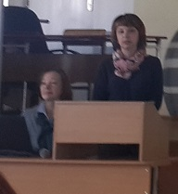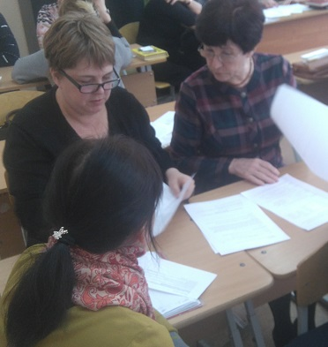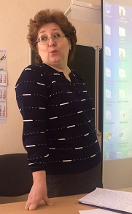
Для учащихся была организованна обширная конкурсная программа, Она состояла из трёх блоков: «Конкурс стихов», «Конкурс рассказов на родном крае», «Конкурс песен». Выступления на секциях были яркими и запоминающимися. В разных номинациях победителями стали:
Исраилов Мухаммадомин «Достопримечательности моей родины», руководитель Рачёва Наталья Валерьевна, МБОУ «Школа №154 для обучающихся с ограниченными возможностями здоровья» г. Перми
Кузнецова Лиза «Азбука Пермского края», руководитель Чучумова О.Ю. МАОУ «СОШ №25» г. Перми
Линда Хофман «Чайковский – моя малая родина», студентка подготовительного отделения для иностранных граждан ПНИПУ
Алмазбеков Байэл «Моя малая родина - Киргизия», руководитель Реймерс М.Г. МАОУ «СОШ №25» г. Перми
ХираокоМисато «Япония», студентка подготовительного отделения для иностранных граждан ПНИПУ
Имайкина Алсу «Чак - чак», руководитель Халилова Г. Г. МАОУ «Бардымская гимназия имени Г. Тукая»
Махмуд Арина Салахеддинова «Национальная песня Сирии», руководитель Сергеева С.В. МАОУ СОШ №10 г. Перми
Семёнова Элина «Туган як», руководитель Рангулова Фатима Нургалиева,учитель татарского языка и литературы МАОУ «Бардымская гимназия им.Г.Тукая»
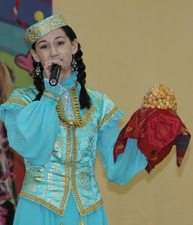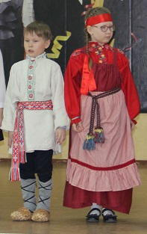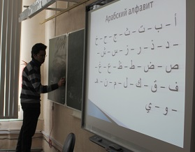
Творческие мастерские организовали и провели педагоги МАОУ «СОШ №25» г. Перми«Русские народные игры», «Волшебная глина», МАОУ «КултаевскаяСШ» - «Языком молоть не камни переворачивать», Лицей №10 – «Литературная гостиная», МАОУ «СОШ №36» - «Изготовление народной куклы», МБОУ «Школа №154 для обучающихся с ОВЗ» - «Изготовление куклы оберега «Домовенок», студенты ПНИПУ – «Арабский язык», «Бенгальский язык», «Корейские игры».
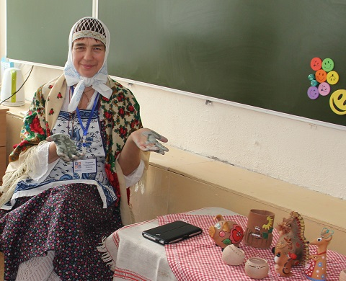
Фестиваль завершился праздничным концертом и торжественной церемонией награждения победителей и участников.
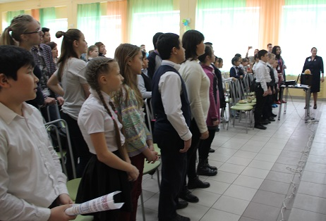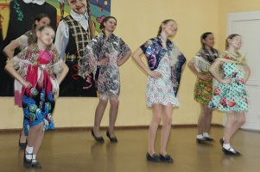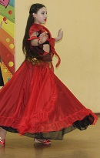
В следующем учебном году мы с нетерпением ждем новой встречи на Фестивале.

